WHAT ARE YOU WEARING TODAY? – Kaj imaš danes oblečeno?

- Poslušaj poimenovanja oblačil, ki jih najdeš na povezavi: https://www.youtube.com/watch?v=y1r12OYDY3w
Večkrat poslušaj in ponavljaj slišano. Spremljaj tudi zapis poimenovanj.

- Reši spodnji delovni list.
K vsaki sličici pripiši ustrezno poimenovanje. Glej primer, ki je že rešen. Izbiraj med možnostmi, ki so zapisane pod tabelo s sličicami.

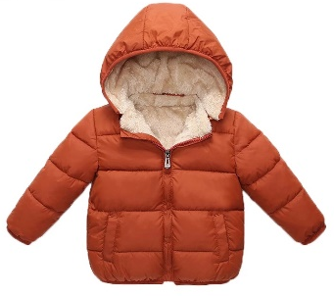  WINTER COAT | 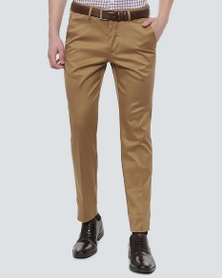 |  | 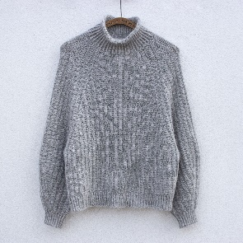
 | 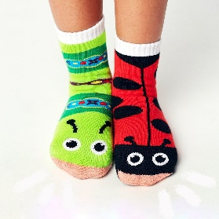 | 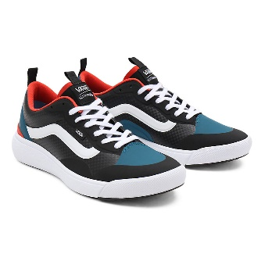 | 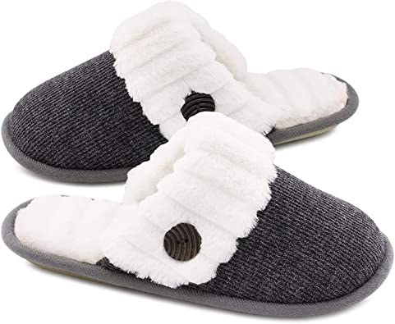  SLIPPERS
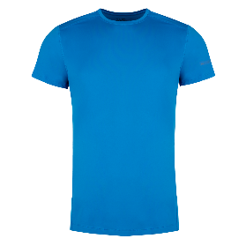 | 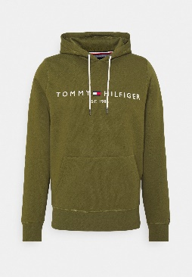 | 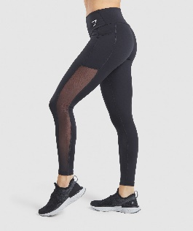 | 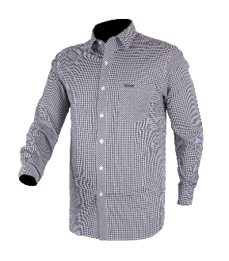
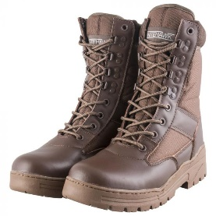 | 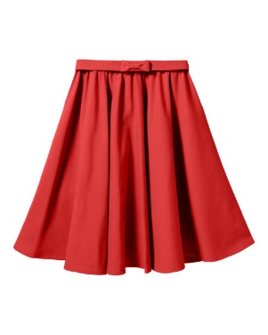 | 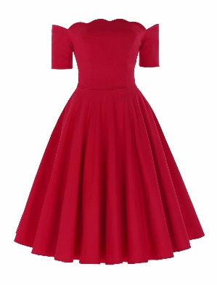
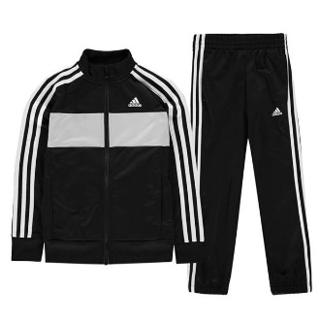 | 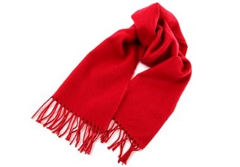 | 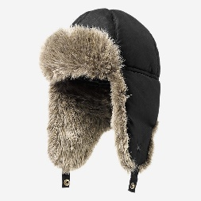

WINTER COAT, SLIPPERS, TROUSERS, LEGGINGS, SWEATSHIRT, JACKET, SOCKS, JUMPER/SWEATER/PULLOVER, SHOES, TRAINERS, T-SHIRT, HOODY, SHIRT, BOOTS, SKIRT, DRESS, JEANS, TRACKSUIT, SCARF, HAT

